Обзор рынков коммерческой и жилой недвижимости, а так же земельных участков в Республике Крым за май 2019 г.
- ОПИСАНИЕ РЕГИОНА.
Республика Крым представляет собой субъект Российской Федерации, входящий в состав Южного федерального округа. Республика образована 18 марта 2014 года на основании договора о принятии в состав России независимой суверенной Республики Крым, провозглашённой в территориальных пределах административных единиц Украины - Автономной Республики Крым и Севастополя. Столица Республики Крым - город Симферополь.
Республика Крым входит в состав Южного федерального округа и состоит из 25 административно-территориальных образований, в том числе из 14 районов (с преимущественно сельским населением), 11 городов республиканского подчинения, в границах которых с подчинёнными им населёнными пунктами созданы муниципальные образования - городские округа (с преимущественно городским населением). Всего в Республике Крым 1019 населённых пунктов, в том числе: 16 городов, 56 поселков городского типа и 947 сел и поселков.
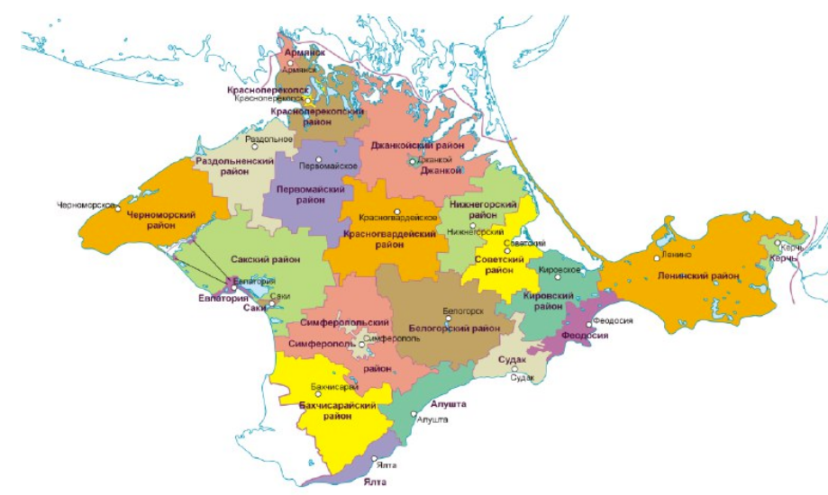
Население. По данным статистики, численность постоянного населения республики на 1 октября 2018 года составляла 1 913 300 человек.
Географическое положение. С запада и юга Крым омывают воды Черного моря, с востока и северо-востока – Азовского моря. На севере полуостров соединяется с материком узким Перекопским перешейком. Максимальная протяженность Крыма с севера на юг – 180 км, с запада на восток – 360 км. Общая протяженность границ Крыма более – 2500 км. Площадь – 26,1 тысяч кв. км.
Крым расположен в пределах 44°23' (мыс Сарыч) и 46°15' (Перекопский ров) северной широты, 32°30' (мыс Карамрун) и 36°40' (мыс Фонарь) восточной долготы.
Климат. Крым занимает пограничное положение между умеренным и субтропическим географическими поясами. Здесь выделяют северную (степную), предгорную, горную, южнобережную, и керченскую зоны.
Климат северной части Крыма умеренно-континентальный с мягкой малоснежной зимой (средняя температура января 10,2 °С) и жарким летом (средняя температура июля 24 °С).
Крымские горы, препятствующие проникновению на Южный берег Крыма холодных масс воздуха с севера, и морской бриз формируют субтропический климат на юге с очень жарким летом (средняя температура июля 24 °С) и мягкой зимой (средняя температура января около 4 °С). Осадков в западной части гор около 1000-1200 мм в год, на востоке полуострова 500-700 мм, на севере - 300-500 мм в год.
Продолжительность солнечного сияния на курортах Крыма намного превышает уровень Ниццы, Сочи или Кисловодска и уж тем более средней полосы России.
Достопримечательности. На территории республики свыше 11,5 тысяч памятников истории, культуры и архитектуры. В 2013 году Национальный заповедник «Херсонес Таврический» был внесен в список объектов Всемирного наследия ЮНЕСКО.
В Крыму около 1,5 тыс. пещер, каждая из которых по-своему уникальна и красива. Все они наполнены галереями, коридорами, подземными озерами. Самая глубокая исследованная крымская полость – шахта Солдатская в горном массиве Караби-яйла (517m). А самая крупная из пещер – Кизил-Коба (Красная), расположенная в Симферопольском районе. Интересны для посещения туристов и другие крупные и популярные у экскурсантов пещеры, такие как Мраморная и Эмине-Баир-Хосар (Симферопольский район), Трехглазка (плато Ай-Петри) и Скельская. Спелеомаршруты, пролегающие по подземным коридорам пещер, оставляют у туристов захватывающие воспоминания на всю жизнь.
Экономика. Экономика Крыма формировалась на основе особенностей природных и климатических особенностей полуострова. Крым располагает благоприятными природными предпосылками для развития сельского хозяйства, рекреационной отрасли и отдельных промышленных производств – добычи газа, железной руды, флюсовых известняков, строительных материалов, производства соды и бромистых соединений. Традиционно роль района в территориальном разделении труда определяли машиностроение, пищевая промышленность, промышленность строительных материалов, производство зерна, подсолнечника, винограда, овощей, фруктов, а также курортное и портовое хозяйство. Такая специализация сложилась благодаря приморскому положению района, плодородным почвам и теплому климату, а также рекреационным ресурсам.
В промышленном производстве Крыма ведущими отраслями являются машиностроение, металлообработка, пищевая (из которых приоритетными выступают плодоовощеконсервная, мясная, маслосыродельная и молочная, комбикормовая) и химическая промышленность.
Особое место на полуострове занимает винодельческая промышленность. На территории Республики создано достаточно большое количество предприятий по производству высококачественных марочных вин. К наиболее крупным из таких можно отнести:
- ФГУП «ПАО «Массандра» (http://massandra.su) - одно из крупнейших предприятий Крыма по выращиванию винограда и производству высококачественных марочных вин, фруктов, и другой сельскохозяйственной продукции.
- АО «Завод шампанских вин «Новый Свет» - предприятие по производству игристого вина классическим французским бутылочным методом шампанизации, расположенное в посёлке Новый Свет, на юго-востоке Республики Крыма.
- ООО «Маглив» производит элитные коньяки по французской технологии, винные дистилляты и коньячный спирт, осуществляет выдержку коньячного спирта, кроме того производит и разливает вина, виноградную водку типа «Граппа» и коньяк.
- ЗАО Завод марочных вин и коньяков «Коктебель»;
- ООО «Агрофирма «Золотая Балка» (http://zbwine.ru);
- ООО Инкерманский завод марочных вин (http://inkerman.ru).
На полуострове представлены все виды транспорта, в том числе железнодорожный, авиационный, автомобильный и морской.
Значительная часть населения Крыма занята в туристической и курортной отраслях.

- СОЦИАЛЬНО-ЭКОНОМИЧЕСКОЕ ПОЛОЖЕНИЕ РЕСПУБЛИКИ КРЫМ В ЯНВАРЕ-МАЕ 2019 ГОДА.
Промышленное производство. Индекс промышленного производства в мае 2019 г. к предыдущему месяцу составил 83,6%, к соответствующему месяцу предыдущего года - 110,8%, к январю-маю 2018 г. - 121,9%.
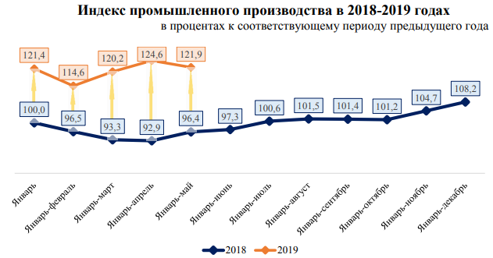

Сельское хозяйство. Объем производства продукции сельского хозяйства всех сельхозпроизводителей (сельхозорганизации, крестьянские (фермерские) хозяйства, хозяйства населения) в январе-мае 2019 г. в действующих ценах, по предварительной оценке, составил 14312,5 млн. рублей.
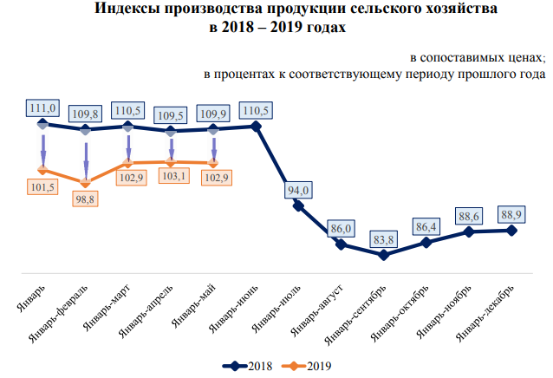
Животноводство. На конец мая 2019 г. поголовье крупного рогатого скота в хозяйствах всех категорий, по расчетам, составило 108,2 тыс. голов (на 3,4% меньше по сравнению с аналогичной датой предыдущего года), из него коров - 49,9 тыс. голов (на 4,5% меньше), поголовье свиней - 125,9 тыс. голов (на 7,3% меньше), овец и коз - 190,7 тыс. голов (на 6,2% меньше), птицы всех видов - 7116,1 тыс. голов (на 14,7% больше).
В структуре поголовья скота на хозяйства населения приходилось 66,2% поголовья крупного рогатого скота, 38,1% - свиней, 64,3% - овец и коз, птицы - 25,0% (на конец мая 2018 г. соответственно 69,3%, 41,2%, 65,9%, 28,7%).
В сельскохозяйственных организациях на конец мая 2019 г. по сравнению с соответствующей датой 2018 г. поголовье крупного рогатого скота сократилось на 0,1%, коров - на 5,9%, свиней - увеличилось на 4,1%, овец и коз - сократилось на 7,5%, птицы всех видов - увеличилось на 21,7%.
По расчетным данным, в январе-мае 2019 г. хозяйствами всех категорий произведено скота и птицы на убой (в живом весе) 63,0 тыс. тонн, молока - 77,0 тыс. тонн, яиц - 134,8 млн. штук.
В сельскохозяйственных организациях в январе-мае 2019 г. по сравнению с январем-маем 2018 г. производство скота и птицы на убой (в живом весе) увеличилось на 19,2%, молока - сократилось на 6,5%, производство яиц - на 11,5%.
Надой молока на одну корову в сельхозорганизациях, не относящихся к субъектам малого предпринимательства, в январе-мае 2019 г. составил 2197 килограммов (в январе-мае 2018 г. - 2655 килограммов).
По расчетным данным, в мае 2019 г. в хозяйствах всех категорий отмечено изменение структуры производства скота и птицы на убой (в живом весе): удельный вес крупного рогатого скота составил 14,3%, свиней - 17,9%, овец и коз - 3,7%, птицы - 64,0%.
Реализация продукции. В январе-мае 2019 г. по сравнению с соответствующим периодом предыдущего года снизилась продажа сельхозорганизациями, не относящимися к субъектам малого предпринимательства, зерна, масличных культур, картофеля, молока и яиц, возросла продажа овощей, скота и птицы (в живом весе).
За этот период реализовано 20,1 тыс. тонн зерна, 4,8 тыс. тонн масличных культур, 3,2 тыс. тонн овощей, 38,8 тыс. тонн скота и птицы (в живом весе), 1,9 тыс. тонн молока.
Строительство. Объем работ, выполненных по виду деятельности «Строительство», включая работы, выполненные хозяйственным способом, в январе-мае 2019 г. предприятиями и организациями республики составил 52005,6 млн. рублей, или 92,3% (в сопоставимых ценах) к соответствующему периоду прошлого года. В том числе работы, выполненные хозяйственным способом, составили 367872,5 тыс. рублей, или 334,2% (в сопоставимых ценах) к соответствующему периоду прошлого года.
Предприятиями трех регионов республики выполнено 29,4% общего объема строительства (городских округов Керчь, Ялта и Симферопольского муниципального района), строителями столицы республики - 69,6%.
В январе-мае 2019 г. введено в эксплуатацию 145,6 тыс. м2 общей площади жилых домов. Объем принятого в эксплуатацию жилья в январе-мае 2019 г. по сравнению с соответствующим периодом 2018 г. снизился на 14,4%. Населением за счет собственных и заемных средств построено 63,8 тыс. м 2 общей площади, из которых 34,5 тыс. м 2 - в сельской местности.
На городской округ Симферополь приходится 60,6% общего объема введенного в эксплуатацию жилья.
Транспорт. По оперативным данным в январе-мае 2019 г. услугами автомобильного транспорта общего пользования Республики Крым (с учетом перевозок индивидуальными предпринимателями) воспользовались 56,7 млн. пассажиров, что на 5,0% меньше, чем в январе-мае 2018 г. Пассажирооборот по сравнению с тем же периодом 2018 г. уменьшился на 2,4% и составил 883,7 млн. пассажиро-километров.
За пять месяцев 2019 г. по данным оперативной отчетности автомобильным транспортом крупных и средних организаций Республики Крым перевезено 1,6 млн. тонн грузов и выполнено 53,6 млн. тонно-километров грузооборота, что соответственно на 33,9% и 5,9% больше, чем в январе-мае 2018 г.
По данным МВД России на автомобильных дорогах и улицах Республики Крым в январе-мае 2019 г. зарегистрировано 594 дорожно-транспортных происшествия с пострадавшими, что на 11,3% меньше, чем в соответствующем периоде прошлого года.
Розничная торговля. Оборот розничной торговли в январе-мае 2019 г. составил 102,3 млрд. рублей, что в сопоставимых ценах составляет 103,2% к соответствующему периоду предыдущего года.
По итогам января-мая 2019 г. оборот розничной торговли на 82,6% формировался торгующими организациями и индивидуальными предпринимателями, реализующими товары вне рынка. Доля продаж товаров, реализуемых на розничных рынках и ярмарках, составила 17,4%.
В январе-мае 2019 г. в структуре оборота розничной торговли удельный вес непродовольственных товаров составил - 53,9%, пищевых продуктов, включая напитки, и табачных изделий - 46,1%.
Индекс цен и тарифов. Индекс потребительских цен в мае 2019 г. по отношению к предыдущему месяцу составил 100,3%, в том числе на продовольственные товары - 100,1%, непродовольственные товары - 100,0%, услуги - 100,9%.
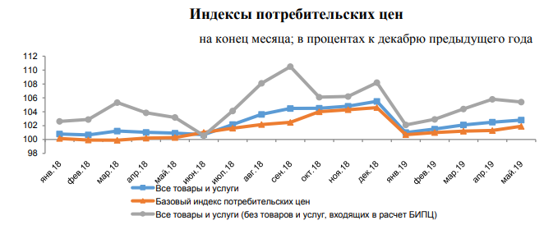
Стоимость фиксированного набора потребительских товаров и услуг для межрегиональных сопоставлений покупательной способности населения в среднем по Республике Крым в мае 2019 г. составила 15615,09 рубля в расчете на одного человека и за месяц увеличилась на 0,3%, с начала года - на 3,2% (в апреле 2019 г. составила 15575,98 рубля в расчете на одного человека и за месяц увеличилась на 0,8%, с начала года - на 3,0%).
В мае 2019 г. цены на продовольственные товары повысились на 0,1%, с начала года - на 3,7% (в мае 2018 г. снизились на 0,4%, с начала года - повысились на 2,1%).
Стоимость минимального набора продуктов питания в среднем по Республике Крым на конец мая 2019 г. составила 4406,35 рубля в расчете на 1 человека и по сравнению с предыдущим месяцем возросла на 1,1%, с начала года - на 7,7% (в апреле 2019 г. составила 4360,10 рубля в расчете на 1 человека и по сравнению с предыдущим месяцем возросла на 1,7%, с начала года - на 6,6%).
Цены на непродовольственные товары в мае 2019 г. остались без изменений, с начала года выросли на 0,8% (в мае 2018 г. повысились на 0,7%, с начала года - на 1,4%).
Цены и тарифы на услуги в мае 2019 г. повысились на 0,9%, с начала года - на 3,6% (в мае 2018 г. - на 1,0%, с начала года - на 2,1%).
Уровень жизни населения. Среднемесячная начисленная заработная плата по полному кругу организаций Республики Крым в апреле 2019 г. составила 31815 рублей. По сравнению с мартом 2019 г. размер заработной платы увеличился на 1,5%. Заработная плата работников по организациям без субъектов малого предпринимательства составила 33570 рублей.
Увеличение начислений номинальной заработной платы в апреле 2019 г. по сравнению с мартом 2019 г. наблюдалось на предприятиях большинства видов экономической деятельности от 0,3% в сфере профессиональной, научной и технической деятельности до 17,0% в сфере государственного управления и обеспечения военной безопасности.
Среди предприятий промышленных видов деятельности наблюдалось уменьшение уровня заработной платы, темпы снижения которого колебались в пределах от 34,8% по добыче полезных ископаемых до 0,5% по водоснабжению, организации сбора и утилизации отходов. Вместе с тем увеличение этого показателя зафиксировано на предприятиях от 0,1% по производству прочих транспортных средств и оборудования до 51,0% по производству прочих готовых изделий.
К наиболее оплачиваемым в экономике республики относятся работники сферы финансовой и страховой деятельности, а среди промышленных видов деятельности - предприятия по добыче полезных ископаемых, где заработная плата превысила средний показатель по экономике Республики Крым в 1,5-2,1 раза.
Несколько ниже оплачивается труд работников по производству одежды, полиграфической деятельности и копирования и по предоставлению прочих видов услуг, где размер заработной платы не превысил 66,0% от среднего уровня по экономике Республики Крым.
Индекс реальной заработной платы в апреле 2019 г. по сравнению с мартом 2019 г. составил 101,0%, а относительно апреля 2018 г. - 104,1%. В январе-апреле 2019 г. по сравнению с соответствующим периодом 2018 г. реальная заработная плата увеличилась на 2,4%.
Занятость и безработица. В апреле 2019 г. число замещенных рабочих мест работниками списочного состава, совместителями и лицами, выполнявшими работы по договорам гражданско-правового характера, в организациях (без субъектов малого предпринимательства) составило 320,6 тыс. человек. По сравнению с мартом 2019 г. данный показатель увеличился на 0,1%. Увеличение численности работников наблюдалось в сфере деятельности гостиниц и предприятий общественного питания (на 3,5%), на предприятиях по производству машин и оборудования, не включенных в другие группировки (на 4,6%).
В апреле 2019 г. в общем количестве замещенных рабочих мест организаций (без субъектов малого предпринимательства), 98,0% или 314,1 тыс. человек составляли штатные работники, внешние совместители - 1,3% или 4,0 тыс. человек; лица, выполнявшие работы по гражданско-правовым договорам - 0,8% или 2,4 тыс. человек.
Среднесписочная численность работников без внешних совместителей по полному кругу организаций за апрель 2019 г. по Республике Крым составила 406,0 тыс. человек.
По данным Государственного казенного учреждения Республики Крым «Центр занятости населения» численность не занятых граждан, состоящих на регистрационном учете на конец мая 2019 г., составила 6982 человека. Численность безработных составила 5716 человек - на 7,7% меньше по сравнению с апрелем 2019 г. Уровень зарегистрированной безработицы в мае 2019 г. по сравнению с апрелем 2019 г. снизился на 0,1 п.п. и составил 0,6% от численности рабочей силы.
Заявленная работодателями потребность в работниках на конец мая 2019 г. увеличилась на 18,0% по сравнению с апрелем 2019 г. и составила 19596 человек, из них по рабочим профессиям - 12448 человек.

- ОБЗОР РЫНКОВ КУПЛИ-ПРОДАЖИ И АРЕНДЫ КОММЕРЧЕСКОЙ НЕДВИЖИМОСТИ В ГОРОДЕ СИМФЕРОПОЛЬ И ДРУГИХ ГОРОДАХ РЕСПУБЛИКИ КРЫМ.
Краткий обзор рынка коммерческой недвижимости Республики Крым
Рынок коммерческой недвижимости в крупных населенных пунктах Республики Крым может быть охарактеризован как сформированный, структурированный рынок совершенной конкуренции.
Сегмент коммерческой недвижимости сформирован следующими предложениями:
- офисные здания и помещения административно-офисного назначения;
- гостиницы, мотели;
- магазины, торговые центры;
- рестораны, кафе и др. пункты общепита;
- пункты бытового обслуживания, сервиса.
На рынке коммерческой недвижимости среди основных ценообразующих факторов можно выделить следующие:
- местоположение и престижность района;
- близость к основным магистралям и удобство подъезда;
- статус недвижимости;
- общая площадь объекта;
- техническое состояние;
- наличие коммунальных услуг;
- наличие отдельного входа;
- наличие и размеры парковки.
Основополагающим фактором успешной деятельности предприятий торговли выступает выгодное местоположение объекта. Именно оно определяет объем товарооборота. Наибольшим спросом пользуются торговые помещения, расположенные рядом с главными транспортными узлами населенного пункта и станциями различных видов сообщения. Наиболее дорогие помещения размещаются в престижных районах и на центральных улицах населенных пунктов.
В настоящее время коммерческая недвижимость на рынке представлена в виде отдельных зданий и помещений. В свою очередь данная недвижимость может быть разделена на торгово-офисные центры различного класса и помещения в зданиях муниципального и ведомственного нежилого фонда, а также помещения в жилых зданиях.
Здания, которые в настоящее время имеют коммерческое использование, подразделяются на здания, приспособленные под данную функцию и здания, специально построенные для размещения офисов, магазинов, кафе.
Второй тип зданий имеет много преимуществ по сравнению с первым. Однако строительство второго типа зданий осуществляется в больших городах. Для небольших провинциальных городов и поселков характерен первый тип зданий, а если точнее помещений.
Отдельные помещения, которые приспосабливаются под коммерческое использование – это:
- бывшие квартиры, переведенные в нежилой фонд;
- встроенные или встроено-пристроенные помещения различного функционального назначения, расположенные в зданиях различного назначения, также приспособленные в настоящее время под офисы, магазины, кафе, парикмахерские и т.д. (бывшие административные помещения различных служб, бытовые помещения некоторых предприятий, даже переоборудованные складские и подсобные помещения).
Такие помещения имеют свои особенности, связанные, например, с наличием или отсутствием отдельного входа, этажностью, обеспечением видами благоустройства.
Как отмечалось выше, большинство подобных помещений и зданий сосредоточено в центральных районах населенного пункта, где находятся муниципальные и финансовые учреждения. В последе время отмечена тенденция роста спроса не на покупку, а на аренду таких помещений, результатом такого положения являются высокие, а некоторых случаях даже завышенные цены на продаваемые объекты коммерческого назначения.
Ценовая ситуация на рынке купли-продажи коммерческой недвижимости торгового назначения в крупных городах Республики Крым
№ | Населенный пункт | Средняя стоимость в периферийных районах населенного пункта, руб./кв.м. | Средняя стоимость в центральных районах населенного пункта, руб./кв.м. | Среднее значение удельного показателя стоимости, руб./кв.м.
1 | Симферополь | 38 198 | 116 485 | 71 928
2 | Ялта | 68 219 | 163 897 | 109 095
3 | Алушта | 60 557 | 130 091 | 88 651
4 | Евпатория | 45 880 | 105 088 | 72 465
5 | Феодосия | 47 503 | 105 040 | 71 695
6 | Джанкой | 31 940 | 75 682 | 51 120
7 | Керчь | 31 857 | 73 896 | 50 761
После выполненного анализа рынка было выявлено, что стоимость коммерческой недвижимости торгового назначения в крупных городах Республики Крым по сравнению с мартом 2019 года в мае 2019 года так же продолжает снижаться. Снижение стоимости зафиксировано в размере 3%-10%.

Ценовая ситуация на рынке аренды коммерческой недвижимости торгового назначения в крупных городах Республики Крым
№ | Населенный пункт | Средняя арендная плата в периферийных районах населенного пункта, руб./кв.м. в месяц | Средняя арендная плата в центральных районах населенного пункта, руб./кв.м. в месяц | Среднее значение удельного показателя арендной платы, руб./кв.м. в месяц
1 | Симферополь | 703 | 2 216 | 1 430
2 | Ялта | 768 | 2 638 | 1 686
3 | Алушта | 653 | 2 226 | 1 367
4 | Евпатория | 460 | 1 186 | 773
5 | Феодосия | 468 | 1 144 | 748
6 | Джанкой | 411 | 1 095 | 745
7 | Керчь | 427 | 1 094 | 715
Ситуация на рынке аренды коммерческой недвижимости торгового назначения в крупных городах Республики Крым по сравнению с мартом 2019 года в мае 2019 года несколько изменилась – пошла тенденция на увеличение арендной платы. Размер увеличения составил 5-15%.
Ценовая ситуация на рынке купли-продажи коммерческой недвижимости офисного назначения в крупных городах Республики Крым
№ | Населенный пункт | Средняя стоимость в периферийных районах населенного пункта, руб./кв.м. | Средняя стоимость в центральных районах населенного пункта, руб./кв.м. | Среднее значение удельного показателя стоимости, руб./кв.м.
1 | Симферополь | 38 991 | 110 615 | 70 315
2 | Ялта | 63 144 | 141 742 | 98 346
3 | Алушта | 56 944 | 118 739 | 84 328
4 | Евпатория | 36 872 | 82 831 | 57 457
5 | Феодосия | 37 184 | 81 304 | 57 467
6 | Джанкой | 35 329 | 66 427 | 47 825
7 | Керчь | 35 614 | 70 177 | 50 779
После выполненного анализа рынка было выявлено, что стоимость коммерческой недвижимости офисного назначения в крупных городах Республики Крым по сравнению с мартом 2019 года в мае 2019 года несколько снизилась на 1%-4%.
Ценовая ситуация на рынке аренды коммерческой недвижимости офисного назначения в крупных городах Республики Крым
№ | Населенный пункт | Средняя арендная плата в периферийных районах населенного пункта, руб./кв.м. в месяц | Средняя арендная плата в центральных районах населенного пункта, руб./кв.м. в месяц | Среднее значение удельного показателя арендной платы, руб./кв.м. в месяц
1 | Симферополь | 532 | 1 279 | 842
2 | Ялта | 546 | 1 469 | 937
3 | Алушта | 521 | 1 232 | 815
4 | Евпатория | 410 | 994 | 674
5 | Феодосия | 425 | 993 | 667
6 | Джанкой | 381 | 830 | 581
7 | Керчь | 385 | 893 | 620
Ситуация на рынке аренды коммерческой недвижимости офисного назначения в крупных городах Республики Крым по сравнению с мартом 2019 года в мае 2019 года в целом не изменилась и осталась на том же уровне.

Ценовая ситуация на рынке купли-продажи коммерческой недвижимости производственно-складского назначения в крупных городах Республики Крым
№ | Населенный пункт | Минимальная стоимость, руб./кв.м. | Максимальная стоимость, руб./кв.м. | Среднее значение удельного показателя стоимости, руб./кв.м.
1 | Симферополь | 7 789 | 33 849 | 19 358
2 | Ялта | 19 332 | 39 996 | 28 478
3 | Алушта | 18 020 | 36 182 | 26 269
4 | Евпатория | 11 267 | 28 094 | 18 500
5 | Феодосия | 11 448 | 30 132 | 20 109
6 | Джанкой | 5 283 | 12 449 | 8 423
7 | Керчь | 6 695 | 27 705 | 16 326
После выполненного анализа рынка было выявлено, что стоимость коммерческой недвижимости производственно-складского назначения в крупных городах Республики Крым по сравнению с мартом 2019 года в мае 2019 года несколько выросла. Увеличение стоимости зафиксировано в размере 1%-5%.

Ценовая ситуация на рынке аренды коммерческой недвижимости производственно-складского назначения в крупных городах Республики Крым
№ | Населенный пункт | Минимальная арендная плата, руб./кв.м. в месяц | Максимальная арендная плата, руб./кв.м. в месяц | Среднее значение удельного показателя арендной платы, руб./кв.м. в месяц
1 | Симферополь | 100 | 305 | 190
2 | Ялта | 191 | 326 | 248
3 | Алушта | 98 | 316 | 197
4 | Евпатория | 76 | 293 | 175
5 | Феодосия | 66 | 249 | 146
6 | Джанкой | 31 | 155 | 87
7 | Керчь | 53 | 249 | 143
Ситуация на рынке аренды коммерческой недвижимости производственно-складского назначения в крупных городах Республики Крым по сравнению с мартом 2019 года в мае 2019 года в целом не изменилась и осталась на том же уровне.

- ОБЗОР РЫНКОВ КУПЛИ-ПРОДАЖИ КВАРТИР В ГОРОДЕ СИМФЕРОПОЛЬ И ДРУГИХ ГОРОДАХ РЕСПУБЛИКИ КРЫМ.
По сравнению с мартом 2019 года стоимость квартир в мае 2019 года в среднем по Крыму немного повысилась на 2%.
Самая дорогая недвижимость традиционно находится на Южном берегу Крыма. Лидером по ценам на жилье остается Ялта. Эксперты агентств недвижимости региона сообщают, что жилье на полуострове в основном приобретают жители «материковой» России.
Ценовая ситуация на рынке купли-продажи квартир в крупных городах Республики Крым
№ | Населенный пункт | Средняя стоимость в периферийных районах населенного пункта, руб./кв.м. | Средняя стоимость в центральных районах населенного пункта, руб./кв.м. | Среднее значение удельного показателя стоимости, руб./кв.м.
1 | Симферополь | 50 882 | 98 331 | 69 384
2 | Ялта | 63 753 | 160 006 | 104 048
3 | Алушта | 45 414 | 124 110 | 82 219
4 | Евпатория | 43 835 | 119 870 | 79 397
5 | Феодосия | 41 434 | 120 018 | 76 690
6 | Джанкой | 32 194 | 52 881 | 39 560
7 | Керчь | 33 836 | 87 093 | 58 046

- ОБЗОР РЫНКОВ КУПЛИ-ПРОДАЖИ ЗЕМЕЛЬНЫХ УЧАСТКОВ ДЛЯ ИНДИВИДУАЛЬНОГО ЖИЛИЩНОГО СТРОИТЕЛЬСТВА (ИЖС) В ГОРОДЕ СИМФЕРОПОЛЬ И ДРУГИХ ГОРОДАХ РЕСПУБЛИКИ КРЫМ.
По сравнению с мартом 2019 года в мае 2019 года цены на земельные участки под ИЖС немного снизились в среднем на 3-5%.
Самые дорогие земельные участки находятся на Южном берегу Крыма, а именно в городе Ялта.
Ценовая ситуация на рынке купли-продажи земельных участков под ИЖС в крупных городах Республики Крым
№ | Населенный пункт | Средняя стоимость в периферийных районах населенного пункта, руб./сот. | Средняя стоимость в центральных районах населенного пункта, руб./сот. | Среднее значение удельного показателя стоимости, руб./сот.
1 | Симферополь | 377 579 | 794 327 | 562 515
2 | Ялта | 562 044 | 1 573 630 | 993 089
3 | Алушта | 383 023 | 906 159 | 618 808
4 | Евпатория | 358 712 | 785 307 | 531 969
5 | Феодосия | 323 378 | 789 170 | 535 585
6 | Джанкой | 56 801 | 155 242 | 98 600
7 | Керчь | 119 622 | 256 800 | 182 565

ООО Консалтинговая компания «Увекон Плюс»
igor_simf@bk.ru

